Escriu el nom de tres oficis:
……………………………………………………………………………………………………………………..

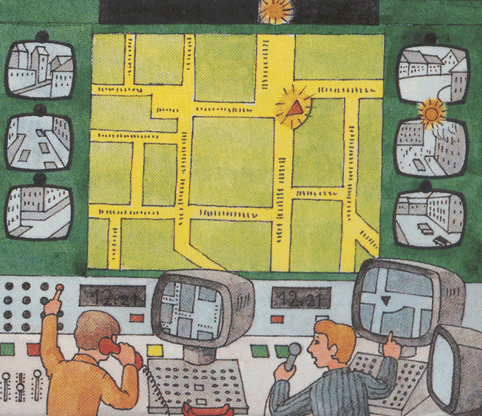
Aquesta imatge correspon…………………………………….
…………………………………………………………………………………….

Senyala les tasques que són dels bombers:
Apagar foc
Ensenyar a llegir
Curar malalts
Salvar persones
Rescatar cotxes que han tingut un accident

Digues el nom de tres coses que trobariem en un camió de bombers
………………………………………………..
………………………………………………..
………………………………………………..

Que ès?
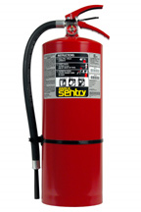
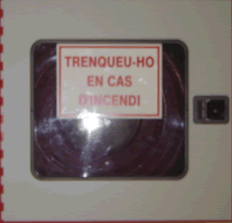

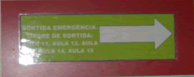

Explica tot el que sapiguis de la feina de bomber

…………………………………………………………………………………………………………………………………………………………………………………………………………………………………………
……………………………………………………………………………………………………………………
……………………………………………………………………………………………………………………
……………………………………………………………………………………………………………………
……………………………………………………………………………………………………………………
……………………………………………………………………………………………………………………
…………………………………………………………………………………………………………………..
………………………………………………………………………………………………………………………………………………………………………………………………………………………………………………………………………………………………………………………………………………………………………………………………………………………………………………………………………………………………………………………………………………………………………………………………………………………………………………………………………………………………………………………………………………………………………………………………………………………………………………………………………………………………………………………………………………………………………………………………………………………………………………………………………………………………………………………………………………………………………………………………………………………………………………………………………………………………………………………………………...

